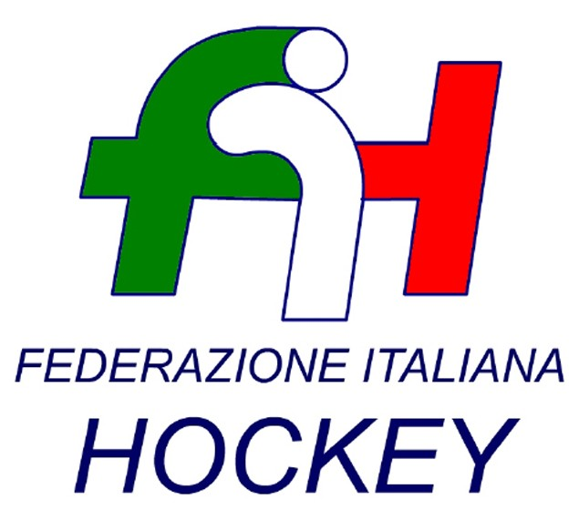

FEDERAZIONE ITALIANA HOCKEY - SAR AREA 1 - PIEMONTE

Cocco Felicita Str. Casa del Bosco 19 12042 BRA CN - tel. 347.1106091 - 349.9703176
e-mail - sar1.felicocc@libero.it

Bra, 08 Novembre 2018

C.U. N. 067 CAMPIONATO UNDER 16 MASCHILE

SEGUITO RICHIESTA DA PARTE DEL RASSEMBLEMENT ED ACCORDI CON HP VALCHISONE, LA GARA

UNDER 16 MASCHILE A CALENDARIO

11 NOVEMBRE 2018 RASSEMBLEMENT - VALCHISONE

E’ RINVIATA A DATA DA DESTINARSI

TASSA SPOSTAMENTO GARA A CARICO DEL RASSEMBLEMENT euro 25,00 DA VERSARSI IN BASE A QUANTO PREVISTO AL PUNTO 6 lettera j) Circolare n. 16

Cordiali saluti.

S.A.R. AREA 1 PIEMONTE
Cocco Felicita

______________________________________________________________________________________
Responsabile S.A.N. Piemonte: Felicita COCCO  Tel. 347/1106091 – 349/9703176 – e-mail: sar1.felicocc@libero.it  Partita Iva 01384511000 – Cod. Fiscale 05288960585 | 